Отчет по лабораторной работе №1
- Финальные приготовления.

- Установка имени и электронной почты
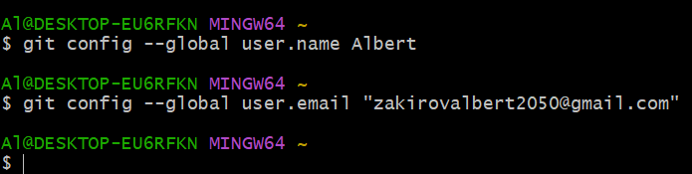
- Имя ветки по умолчанию
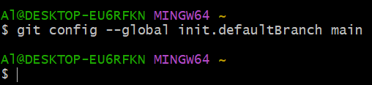
- Корректная обработка окончаний строк
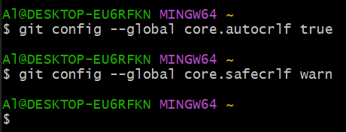

- Создание проекта.

- Создайте страницу «Hello, World»
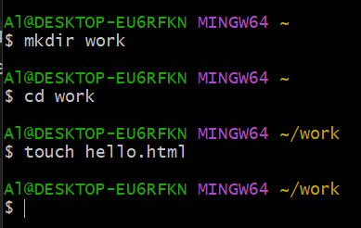
- Создайте репозиторий
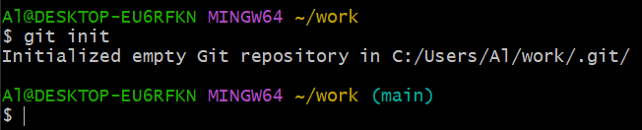
- Добавьте страницу в репозиторий
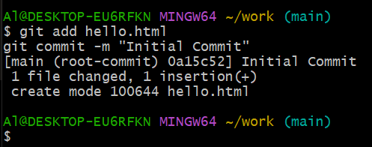

- Проверка состояния

- Проверьте состояния репозитория
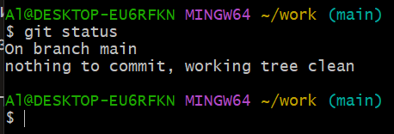

- Внесение изменений

- Измените страницу «Hello, World»
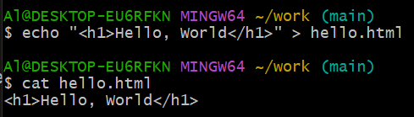
- Проверьте состояние
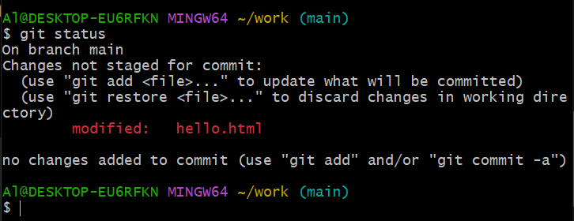

- Индексация изменений

- Добавьте изменения
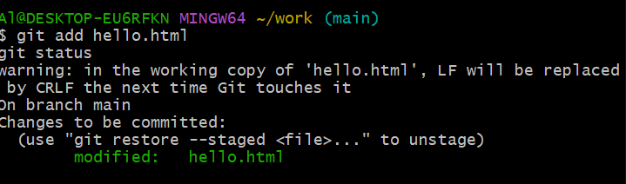

- Индексация и коммит
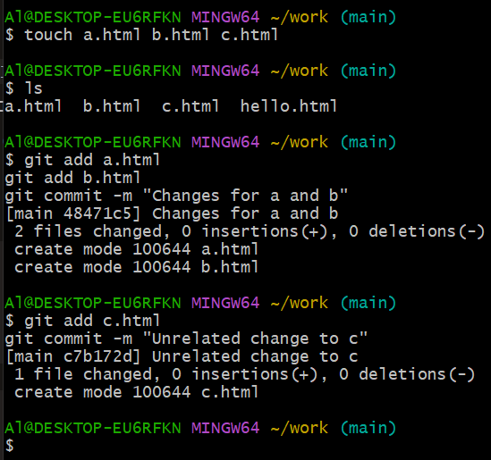

- Коммит изменений

- Закоммитьте изменения
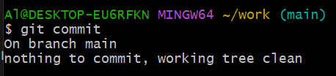
- Проверьте состояние
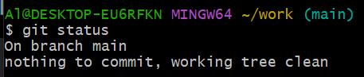

- Изменения, а не файлы

- Первое изменение: Добавьте стандартные теги страницы
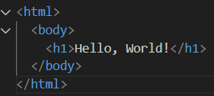
- Добавьте это изменение
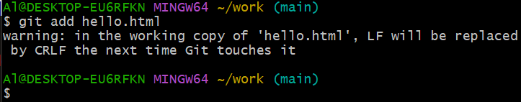
- Второе изменение: Добавьте заголовки HTML
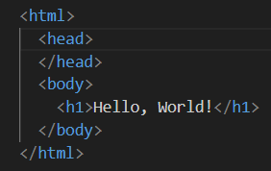
- Проверьте текущий статус
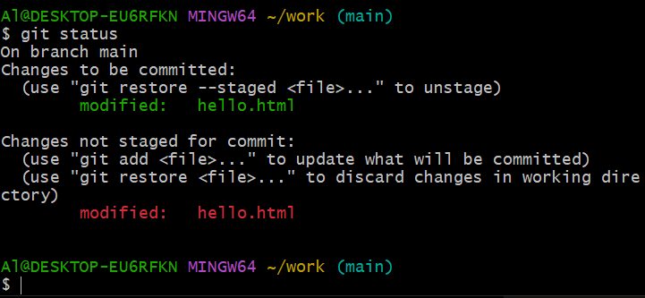
- Коммит
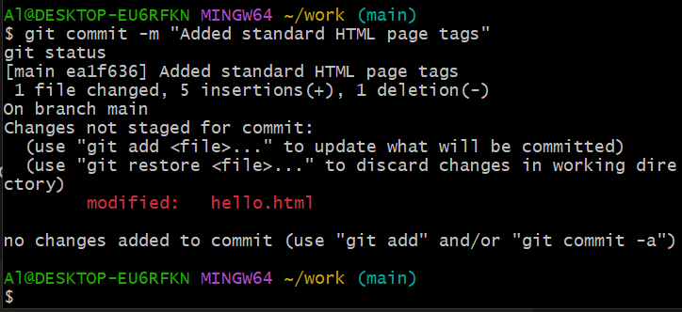
- Добавьте второе изменение
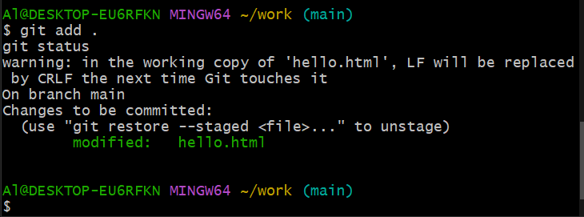
- Сделайте коммит второго изменения
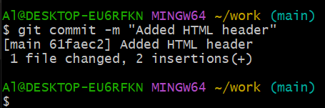
- История
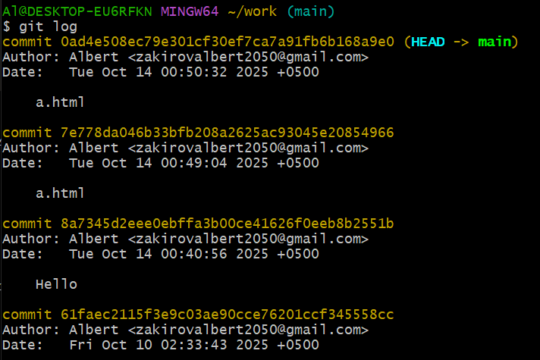
- Однострочная история
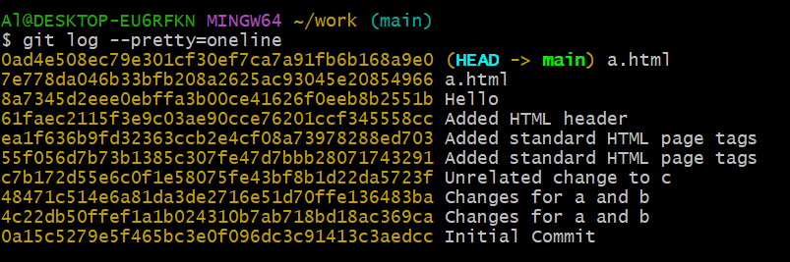
- Контроль отображения записей
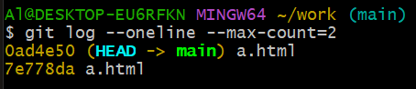
Вывод последних 2 изменений
- Изощраемся
Изменений за последнюю неделю не было, поэтому ничего не вывело
- Конечный формат лога
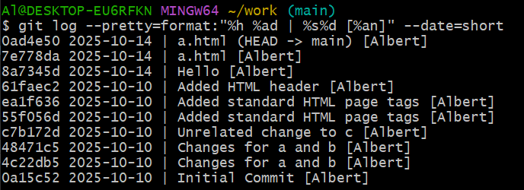
Для вывода всех коммитов я выбрал такой вид:
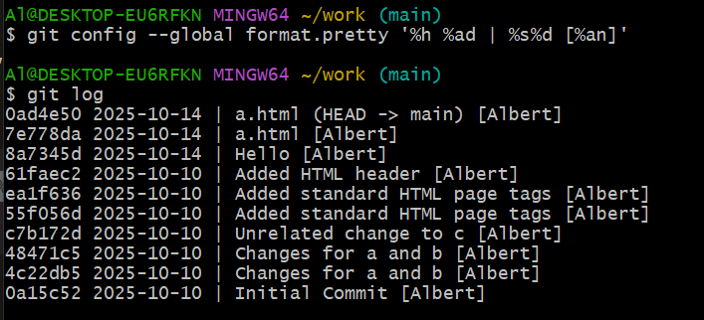
- Получение старых версий
- Получите хеш предыдущих объектов
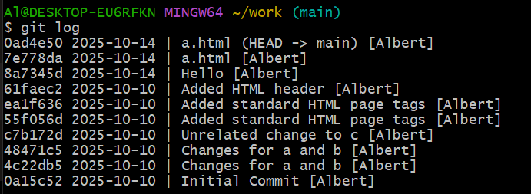
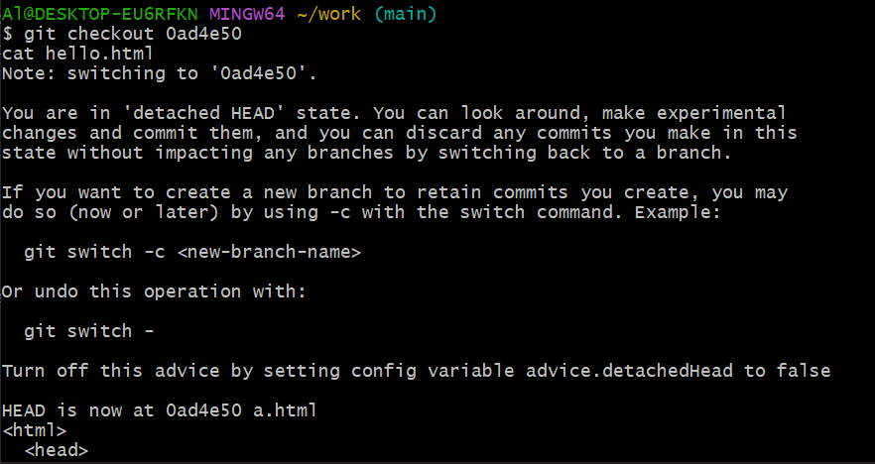
- Вернитесь к последней версии в ветке main
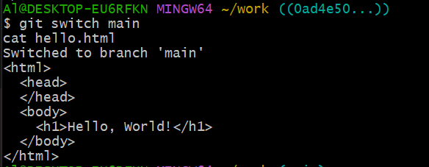
- Создание тегов версий
- Создайте тег первой версии
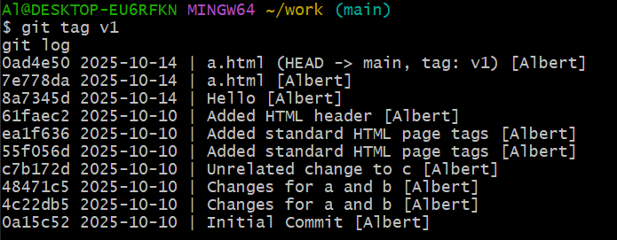
- Теги для предыдущих версий
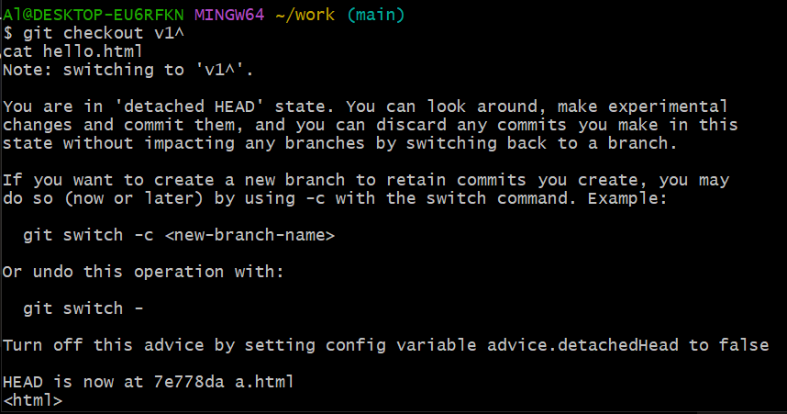
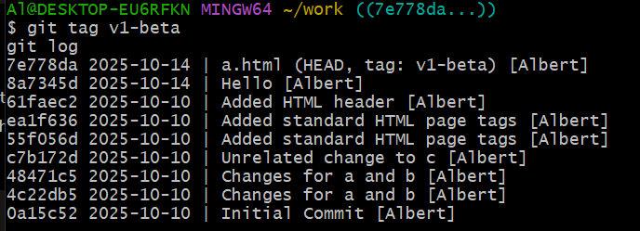
- Переключение по имени тега
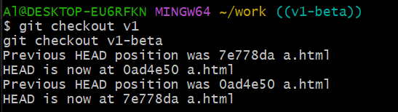
- Просмотр тегов с помощью команды tag
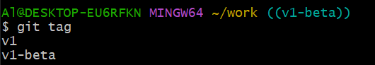
- Просмотр тегов в логах
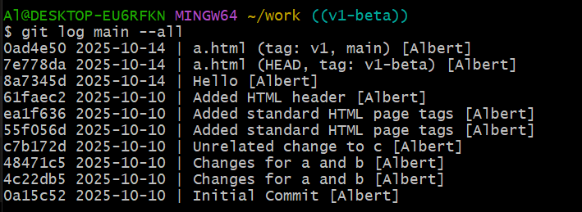
- Отмена локальных изменений (до индексации)
- Переключитесь на ветку main
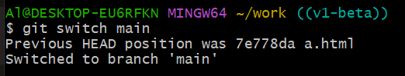
- Измените hello.html
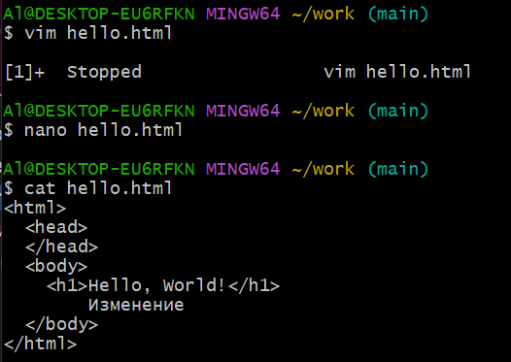
- Проверьте состояние
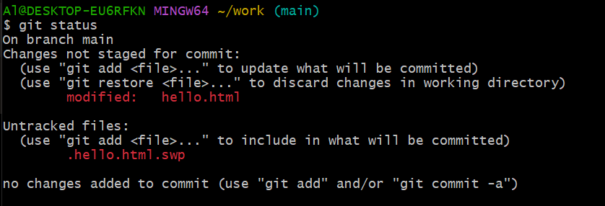
- Отмена изменений в рабочем каталоге
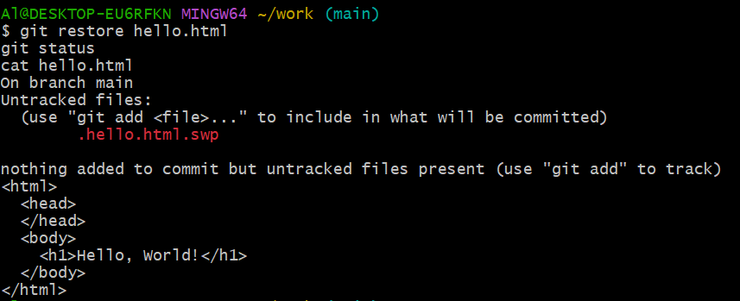
- Отмена проиндексированных изменений (перед коммитом)
- Измените файл и проиндексируйте изменения
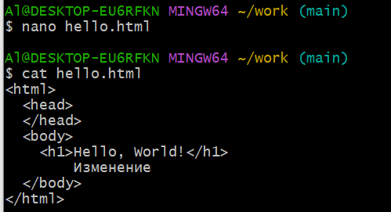
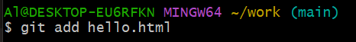
- Проверьте состояние
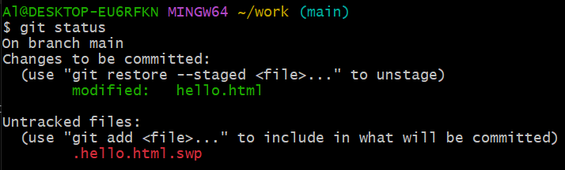
- Восстановление индекса
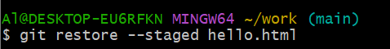
- Восстановление текущего каталога
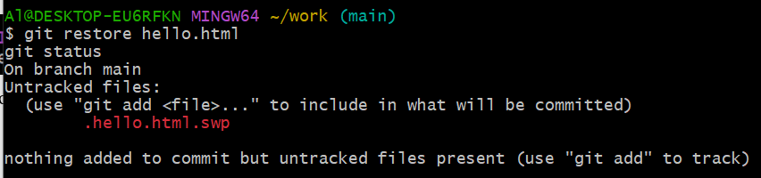
- Отмена коммитов
- Измените файл и сделайте коммит
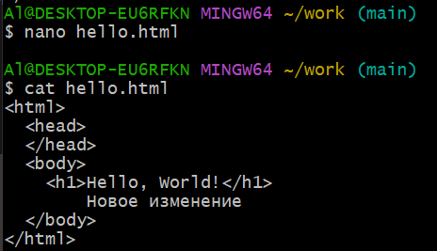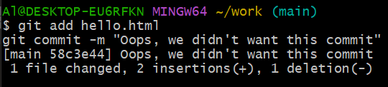
- Сделайте коммит с новыми изменениями, отменяющими предыдущие
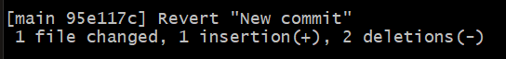
- Проверьте лог
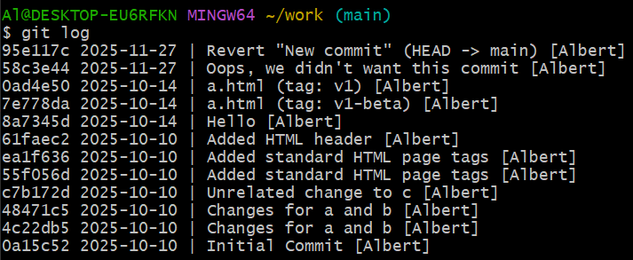
- Удаление коммитов из ветки
- Проверьте нашу историю
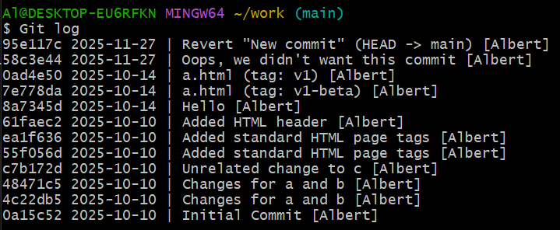
- Для начала отметьте эту ветку
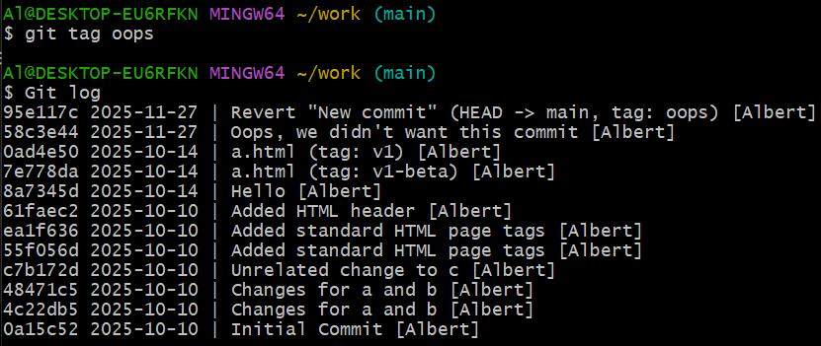
- Сброс к коммиту, предшествующему oops
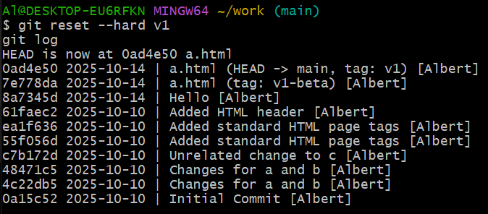
- Ничего никогда не теряется
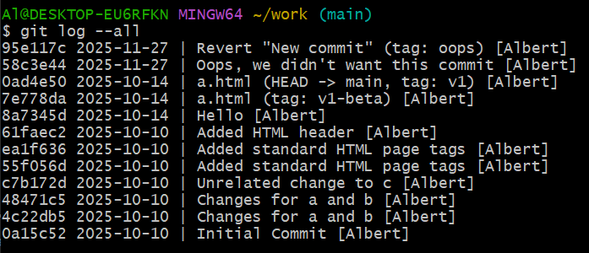
- Удаление тега oops
- Удаление тега oops
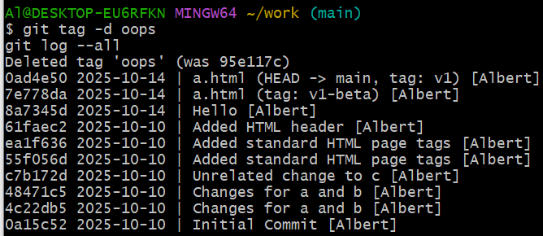
- Внесение изменений в коммиты
- Измените страницу и сделайте коммит
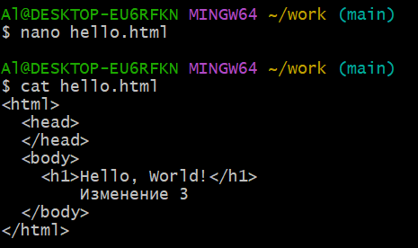
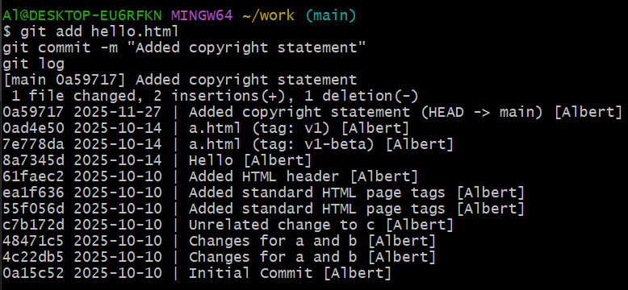
- Добавление email
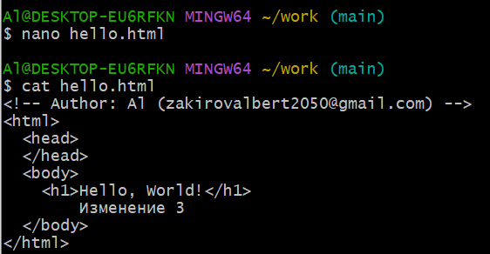
- Изменение предыдущего коммита
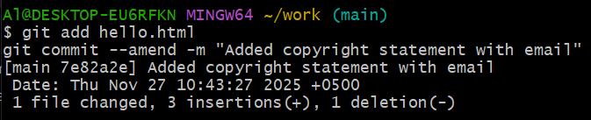
- История
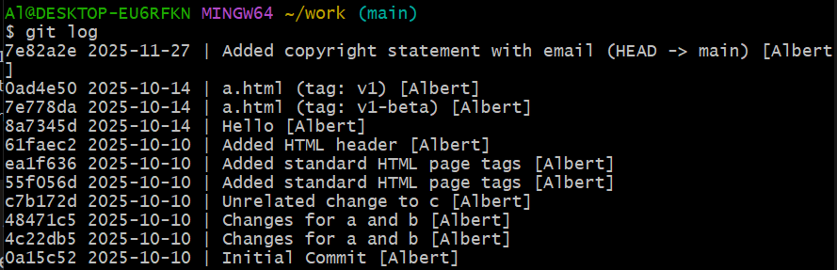
- Создание ветки
- Создание ветки
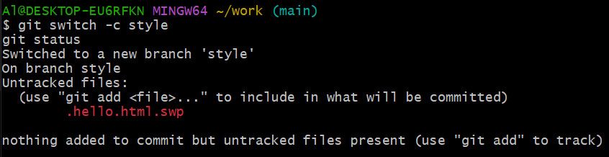
- Создание файла стилей
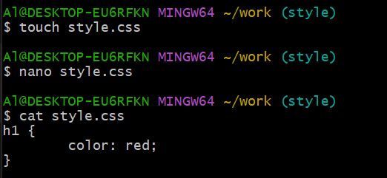
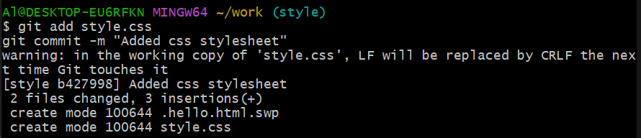
- Изменение hello.html
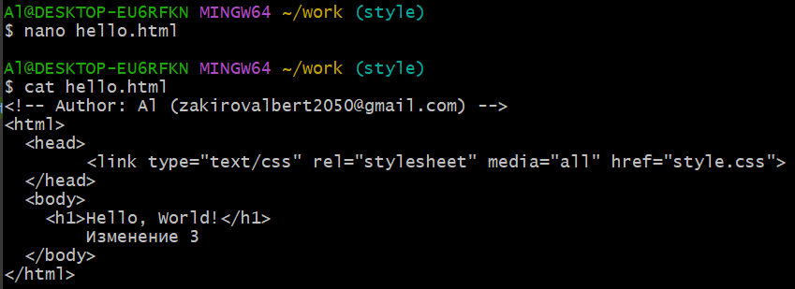
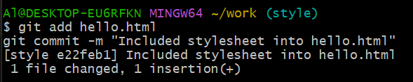
- Переключение веток
- Переключение на ветку main
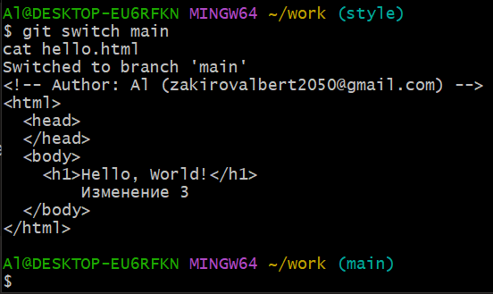
- Переключение на ветку style
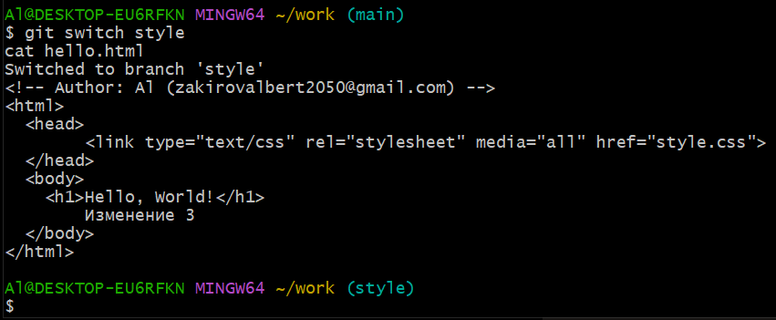
- Перемещение файлов
- Просмотр истории изменений в конкретном файле
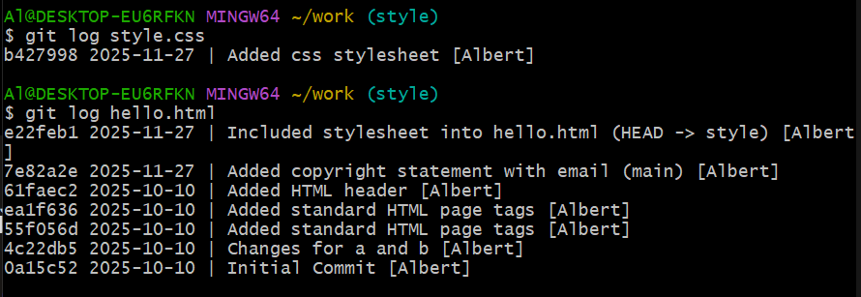
- Просмотр различий для конкретного файла
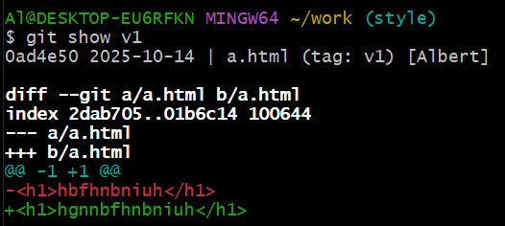
- Переименование файла hello.html
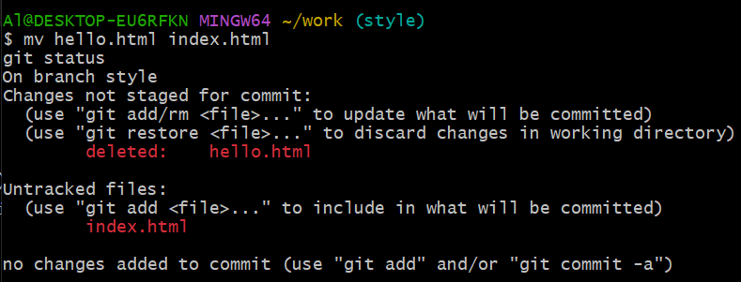
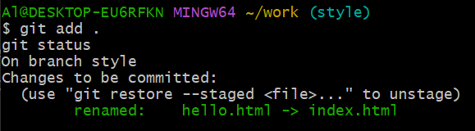
- Перемещение style.css безопасным способом
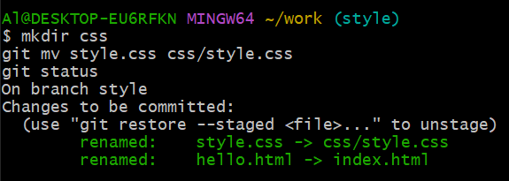
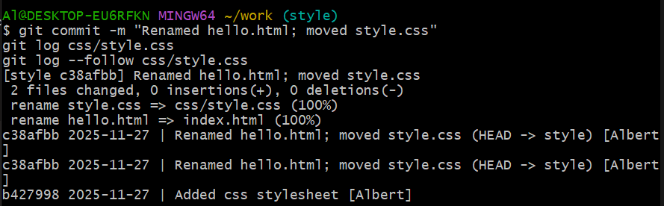
- Изменение в ветке main
- Создание файла README
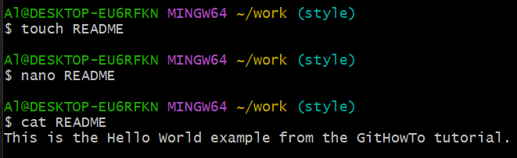
- Сделайте коммит файла README в ветку main
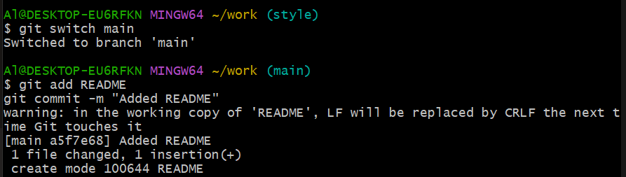
- Просмотр отличающихся веток
- Просмотр текущих веток
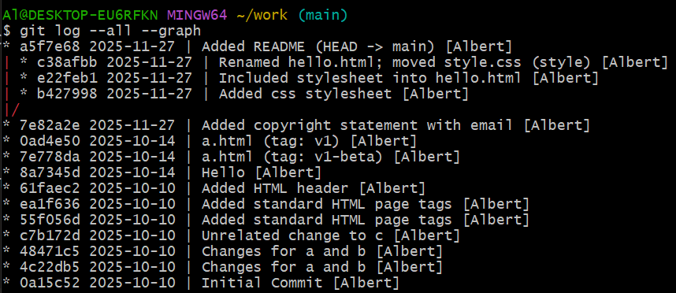
- Слияние
- Слияние веток
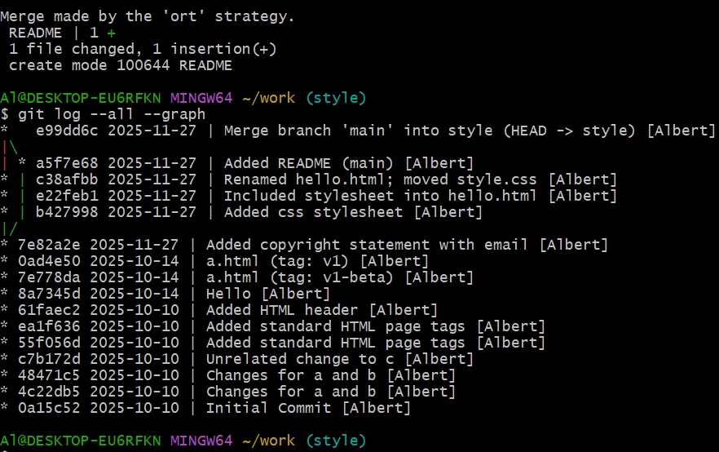
- Создание конфликта
- В ветке main создать конфликт
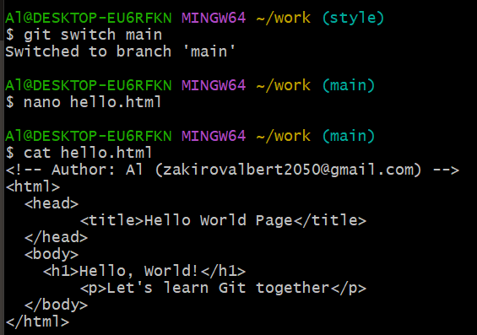
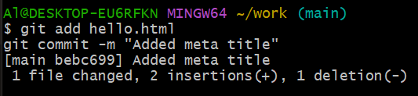
- Просмотр веток
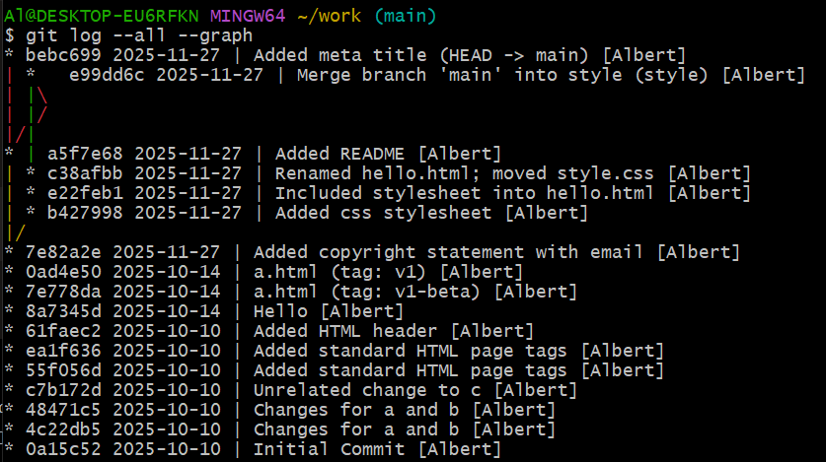
- Решение конфликта
- Слияние main в ветку style
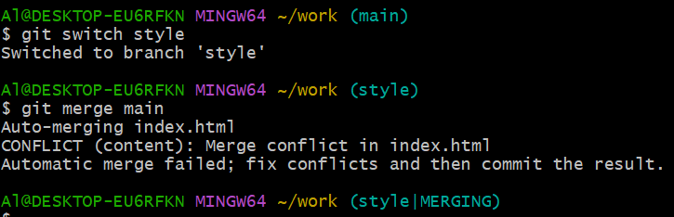
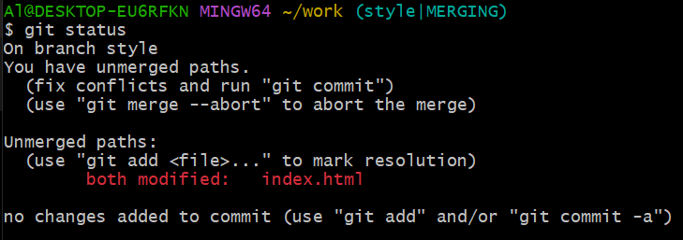
- Отмена слияния
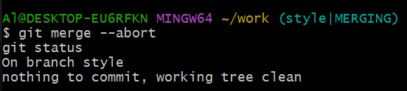
- Закоммитить разрешенный конфликт
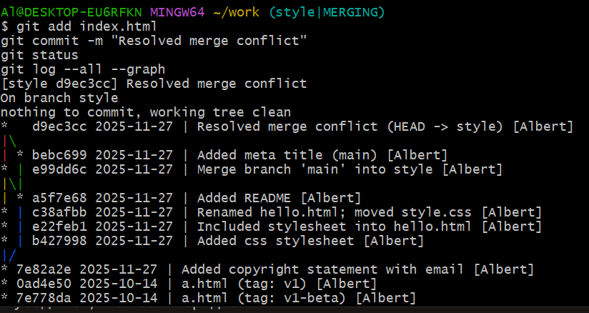
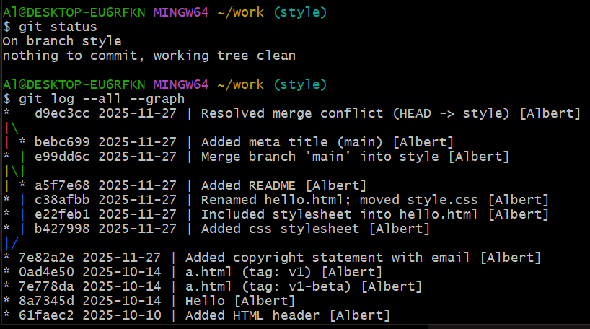
- Сброс ветки style
- Сброс ветки style
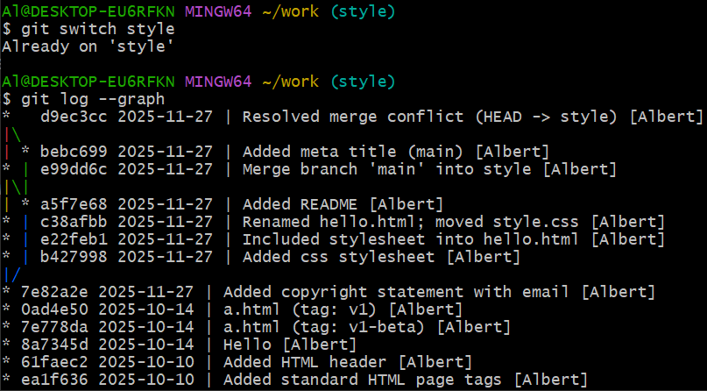
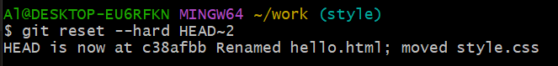
- Проверка ветки
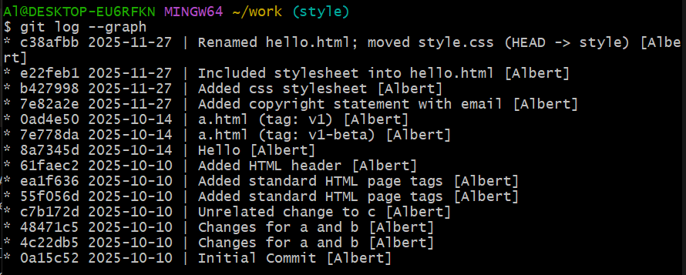
- Перебазирование
- Перебазировать style в ветку main
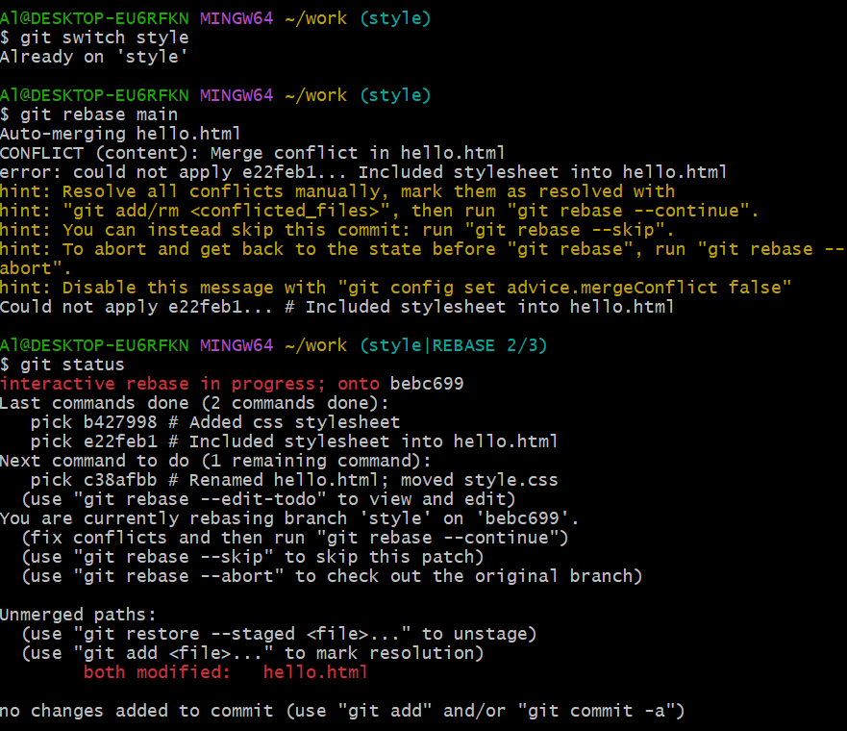
- Разрешение конфликта
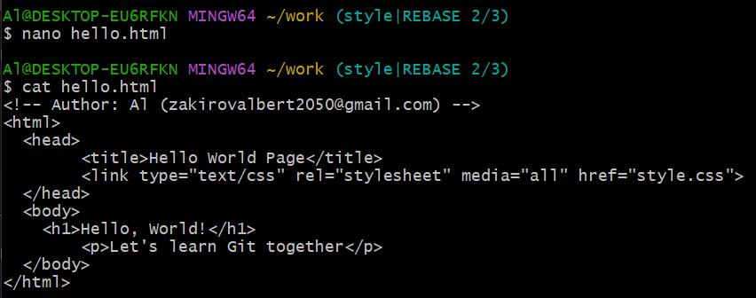
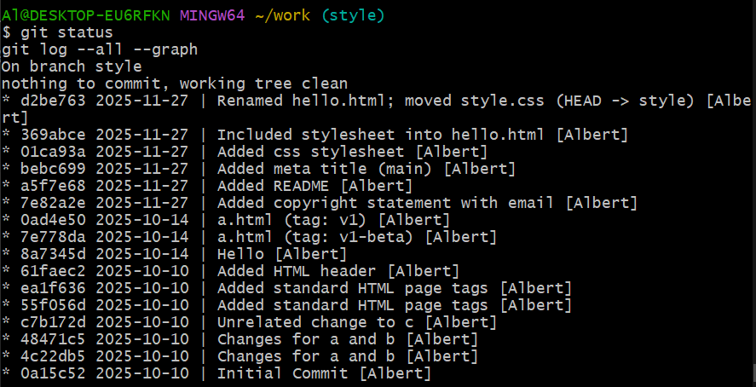
- Слияние в ветку main
- Слейте style в main
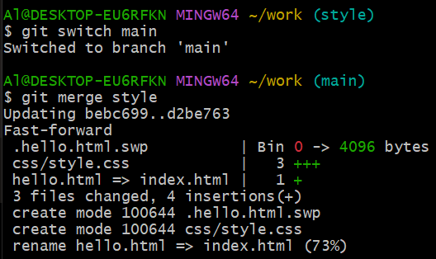
- Просмотр логов
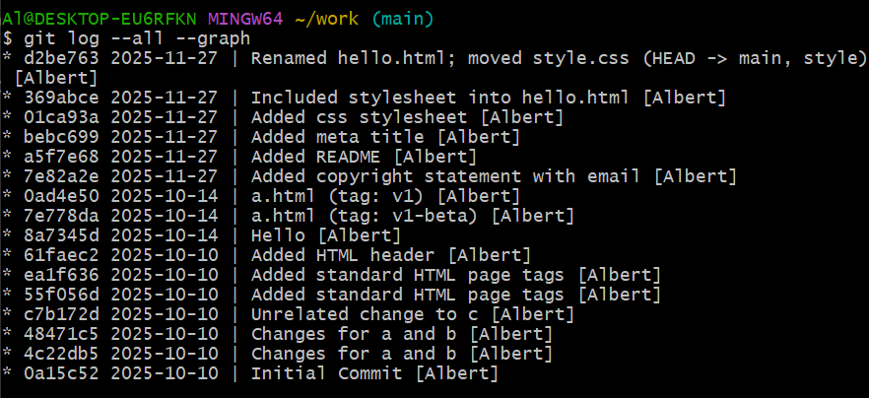
- Клонирование репозиториев
- Перейти в директорию repositories
- Создать клон work
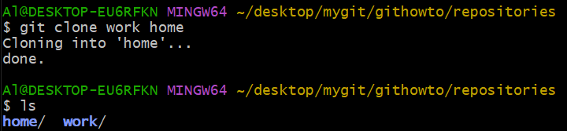
- Просмотр клонированного репозитория
- Посмотреть на клонированный репозиторий
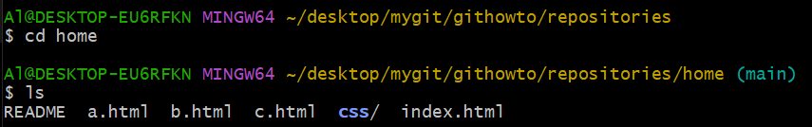
- История репозитория
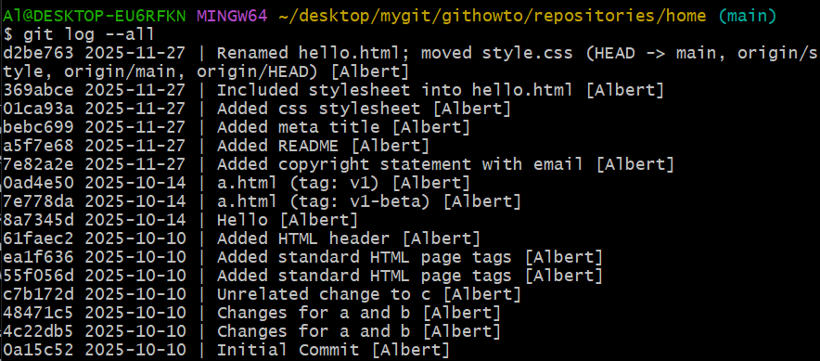
- Что такое origin?
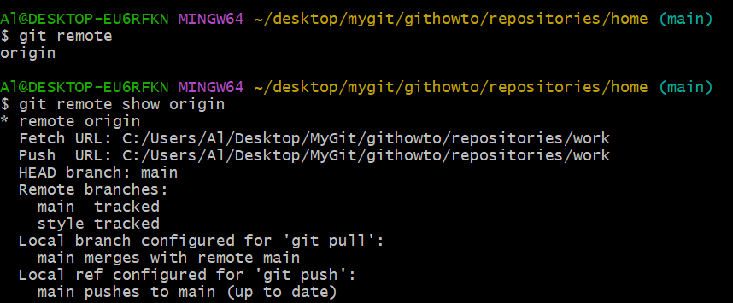
- Удаленные ветки
- Просмотр удаленных веток
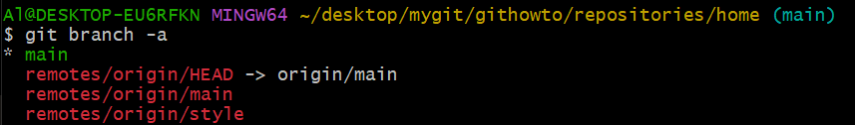
- Изменение оригинального репозитория
- Внессти изменение в оригинальный репозиторий work
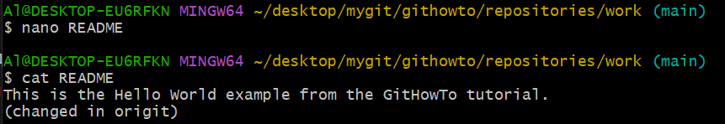
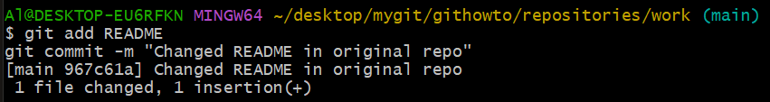
- Подтягивание изменений
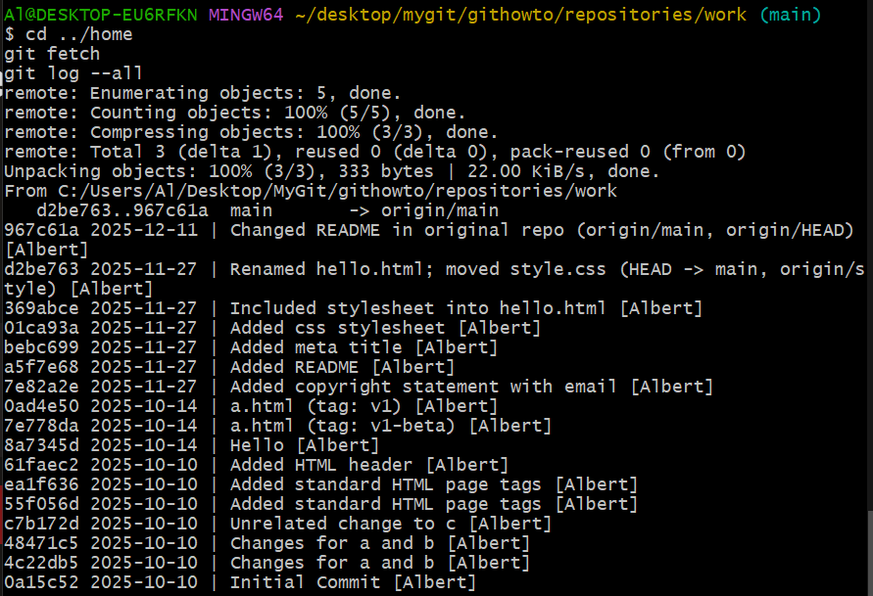
- Проверить README
- Слияние подтянутых изменений
- Слейте подтянутые изменения в локальную ветку main
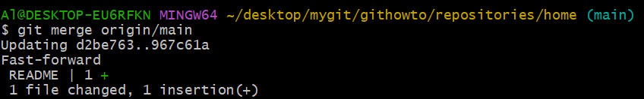
- Проверьте README
- Добавление ветки наблюдения
- Добавьте локальную ветку, которая отслеживает удаленную ветку
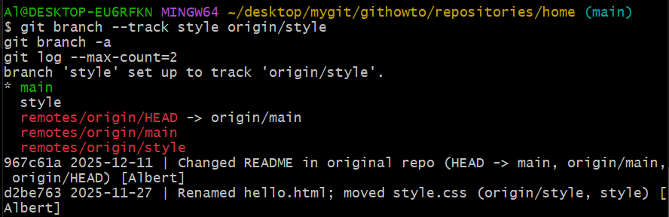
- Чистые репозитории
- Создайте чистый репозиторий
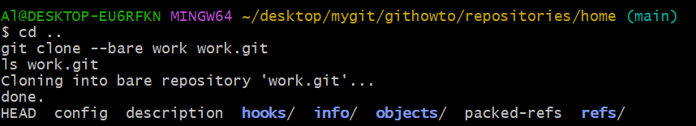
- Добавление удаленного репозитория
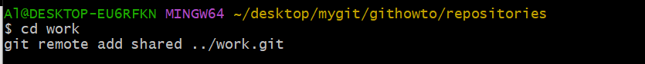
- Отправка изменений
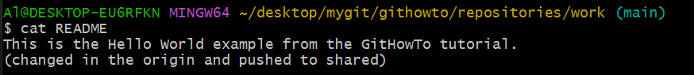
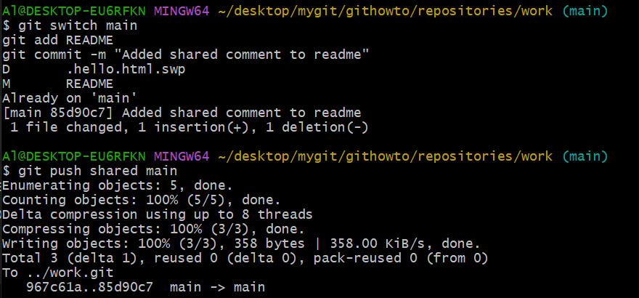
- Подтягивание общих изменений
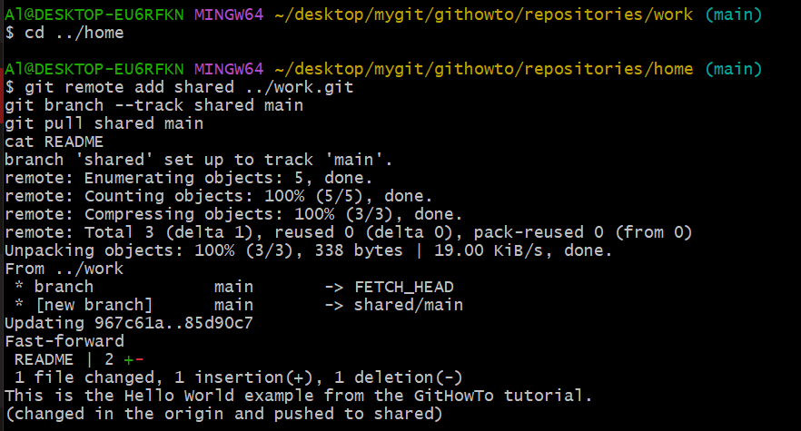
- Размещение Git-репозиториев
- Запуск git-сервера
